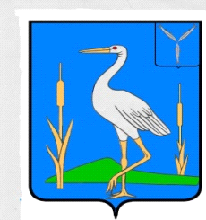

СОВЕТ
БОЛЬШЕКАРАЙСКОГО МУНИЦИПАЛЬНОГО ОБРАЗОВАНИЯ
РОМАНОВСКОГО МУНИЦИПАЛЬНОГО РАЙОНА
САРАТОВСКОЙ ОБЛАСТИ

РЕШЕНИЕ
№ 33
от 30.05.2024 года
с. Большой Карай

О признании утратившим силу решения Совета
Большекарайского муниципального образования
Романовского муниципального района Саратовской области от 28.05.2013г.№ 219

На основании протеста прокуратуры Романовского района Саратовской области от 27 апреля 2024 года № 7-25-2024 , руководствуясь Уставом Большекарайского муниципального образования Романовского муниципального района Саратовской области, Совет Большекарайского муниципального образования Романовского муниципального района Саратовской области
РЕШИЛ:
1. Признать утратившими силу решение Совета Большекарайского муниципального образования Романовского муниципального района Саратовской области от 28.05.2013 года № 219 «Об определении границ, прилегающих к некоторым организациям (учреждениям) и объектам территорий, на которых не допускается розничная продажа алкогольной продукции в Большекарайском муниципальном образовании».
2. Настоящее решение обнародовать в установленном порядке.
3. Контроль за исполнением настоящего решения оставляю за собой.

Глава Большекарайского
муниципального образования: Н.В.Соловьева

